Обязательные действия для получения сертификата и QR-кода о вакцинации через сайт и приложение Госуслуги.

Для получения сертификата и QR-кода о вакцинации перед получением прививки с вакциной необходимо быть зарегистрированным на портале Госуслуг с подтверждением учетной записи.
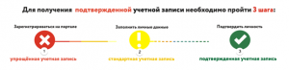
ШАГ 1. РЕГИСТРАЦИЯ НА ПОРТАЛЕ
1. На портале Госуслуги (https://www.gosuslugi.ru/) нажмите кнопку «Зарегистрироваться»
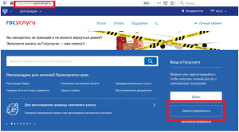
2. В появившейся регистрационной форме укажите свою фамилию, имя, мобильный телефон и адрес электронной почты, после чего нажмите на кнопку «Зарегистрироваться»
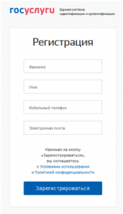
3. Дождитесь SMS с кодом подтверждения
4. Введите полученный из SMS код подтверждения и нажмите «Продолжить» для завершения регистрации
ШАГ 2. ЗАПОЛНЕНИЕ ЛИЧНЫХ ДАННЫХ
- Войдите в личный кабинет. После успешной регистрации статус Вашей учетной записи будет «Упрощенная».
- Заполните профиль пользователя — укажите свой СНИЛС и данные документа, удостоверяющего личность (паспорт гражданина РФ, для иностранных граждан – документ иностранного государства).
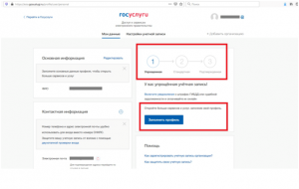
3. Дождитесь окончания проверки введенных Вами данных (данные проходят проверку в МВД России и Пенсионном фонде РФ), это может занять от нескольких часов до нескольких дней
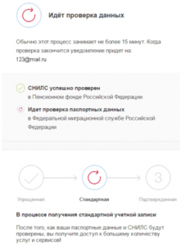
4. По окончании проверки на Ваш электронный адрес будет направлено уведомление. В случае успешной проверки Ваших данных статус Вашей учетной записи сменится с «Упрощенная» на «Стандартная»
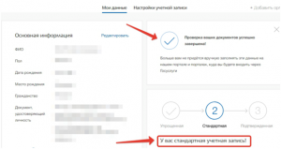
ШАГ 3. ПОДТВЕРЖДЕНИЕ ЛИЧНОСТИ
!!! При условии, что Вы являетесь клиентом одного из банков — «Сбербанк», «Тинькофф», «Почта Банк» или «Ак Барс» Вы можете зарегистрировать и/или подтвердить свою учетную запись в веб-версиях интернет-банков или мобильных приложениях без необходимости очного посещения МФЦ или центров обслуживания. В случае, если Вы не являетесь клиентом одного из банков — «Сбербанк», «Тинькофф» или «Почта Банк» для подтверждения учетной записи вам необходимо посетить МФЦ или центр обслуживания.

Как получить QR-код о вакцинации через сайт Госуслуг с помощью компьютера (телефона)?
1) Заходим в личный кабинет на сайте Госуслуг (https://www.gosuslugi.ru/)
2) В поисковой строке вводим запрос «сертификат» и выбираем строку «Сертификаты, QR-коды и результаты теста на коронавирус»:
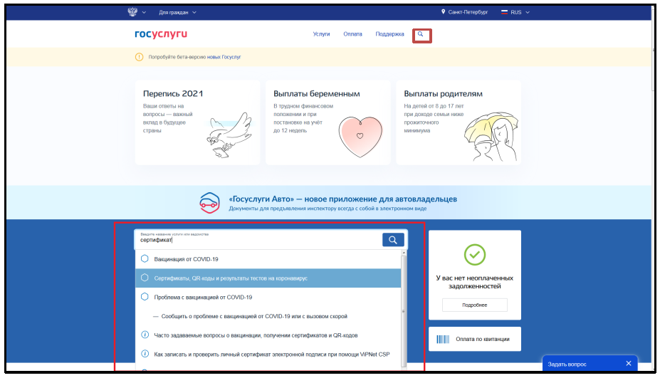
3) На открывшейся вкладке нажимаем на «Посмотреть» для получения данных о вакцинации и QR-кода, при необходимости его можно скачать формате pdf:
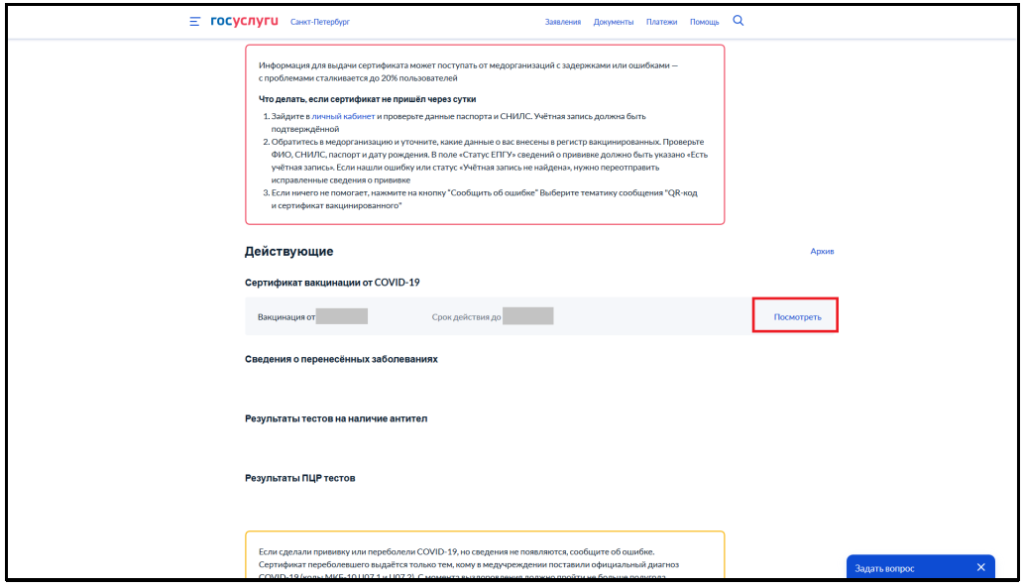
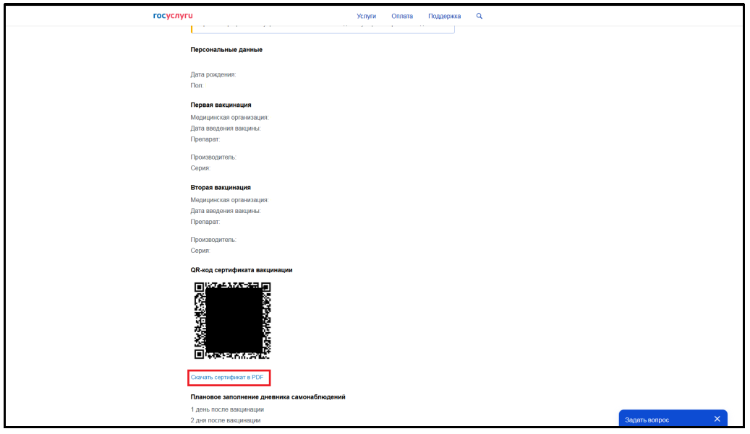

Как получить QR-код о вакцинации через приложение Госуслуг на мобильном телефоне?
1) Заходим в личный кабинет в приложении Госуслуг
2) В поисковой строке печатаем «сертификат» и выбираем строку «сертификат вакцинированного»:
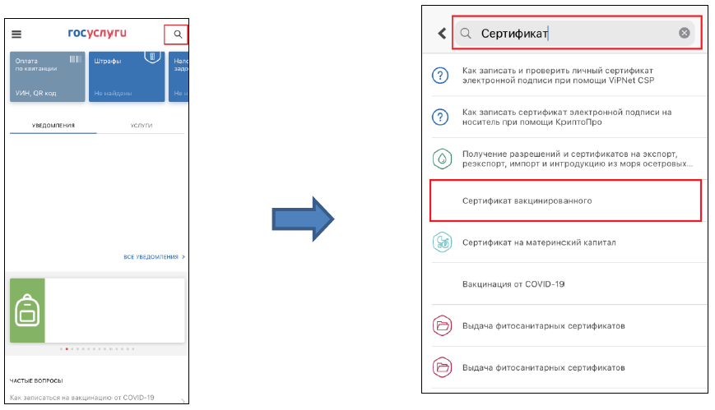
3) После попадания на вкладку с сертификатом мы получаем доступ к QR-коду и при необходимости получаем возможность скачать его в формате pdf:
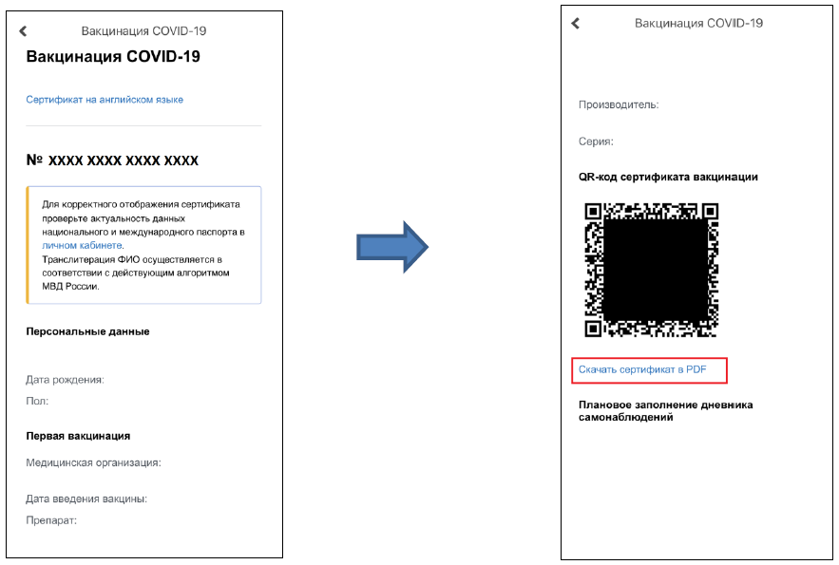
При необходимости можно обратиться в отделение МФЦ, где Вам помогут получить сертификат о вакцинации с QR-кодом.

РЕЖИМ РАБОТЫ
Черемшанского филиала государственного бюджетного учреждения
«Многофункциональный центр предоставления государственных
муниципальных услуг в Республике Татарстан»

День недели | Часы работы
Понедельник | 08:00 – 17:00
Вторник | 08:00 – 19:00
Среда | 08:00 – 17:00
Четверг | 08:00 – 17:00
Пятница | 08:00 – 17:00
Суббота | 08:00 – 13:00
Воскресенье | 08:00 – 17:00

4, 6 и 7 ноября рабочие дни с 08:00 – 17:00

